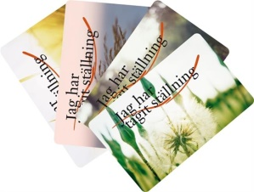
DONATIONSFÖRELÄSNING MÅNDAG DEN 4 NOVEMBER KL 13

”Jag överlevde tack vare ett nytt hjärta”
Håkan Westling

Träffpunkt Aktrisen, Aktrisgränd 17

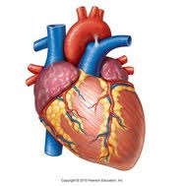

Ett samarbete mellan Funktionsrätt Umeå, Umeå kommun och ABF Umeåregionen

